August Strindberg

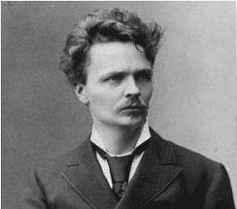

Fakta
Namn: Johan August Strindberg
Född: 22 januari 1849
Födelseort: Stockholm
Yrke: Författare, dramatiker och konstnär.

Historia
August Strindberg föddes i Stockholm 1849 tidigt på året. Hans far var ångbåtskommisionär och hans mamma var världshusflicka. Han hade sju syskon.
Han studerade läkarlinjen och efter det studerade han på elevskolan på Kungliga Dramatiska Teatern. 1867 börjar han studera drama vid Uppsala universitetet. Tre år efter får han sitt första drama uppspelat vid Kungliga Dramaten och ännu ett år senare får han ett stipendium som gör att han kan fortsätta sina estetiska studier på universitetet.
1972 gav han upp sina misslyckade studier vid Uppsala universitet och flyttade tillbaka till Stockholm för att försörja sig som journalist. Det gick dåligt för Strindberg och han tog anställning på Kungliga biblioteket istället. Efter en tid blev han förälskad i finlandssvenskan Siri von Essen och 1877 gifte de sig. De fick två barn tillsammans.
1879 fick Strindberg sitt stora genombrott med boken Röda rummet och pjäsen Mäster Olof. Vidare skrev han ”Svenska folket” och ”Det nya riket” som var skriva i realistisk stil, dvs. lite överdriva och mycket samhällskritiserande. Han blev så omtalad och kritiserad för detta att han tyckte att han var tvungen att lämna landet. Han flyttade till Pars och fortsatte där sina skriverier. Han fortsatte att skriva samhällskritiska romaner och även självbiografier som ”Giftas” och ”Tjänstekvinnans son”. Han blev till och med åtal för sina radikala och upproriska berättelser där han driver med den kristna nattvarden mm. Han drev också med kvinnor för att han tyckte de var så dumma och överdrivet känsliga. Han menade att kvinnor inte kunde hantera sina känslor och därför skulle man inte beblanda sig med dem, mer än nödvändigt.
1891 skiljer sig Strindberg och Siri von Essen och senare gifter han sig med journalisten Frida Uhl och de får en dotter. Efter det korta äktenskapets slut får Strindberg mer och mer psykologiska problem, vilka han skildrar öppet i ”Inferno”, ”Legender” och ”Till Damaskus”.
Nu var August Strindberg en känd författare på stora håll, ändå levde han i ekonomisk kris. Han bestämde sig då för att flytta tillbaka till Sverige och han beger sig till Lund. Ett år senare flyttar han till Stockholm och han möter Harriet Bosse som han gifter sig med och hon föder honom ännu en dotter. Äktenskapet varar i tre år.
I sina sista verk kritiserar Strindberg religion (återigen) och även vetenskap, ”En blå bok” och ”Stora landsvägen”.
Den 14 maj 1912 dör han 63 år gammal i Stockholm.

Stil
Strindberg skrev i naturalistisk och realistisk stil. I alla sina verk hade han ett budskap som var att förändra samhällets religiösa avgudande och kvinnosynen (dock inte till det bättre).

Konst
Strindberg målade också en del, och en av hans bättre målningar var ”Solnedgång”. Se nedan. Han tog även fotografier. Men tyvärr så var detta ingen karriär för Strindberg då inte ens hans konstnärliga vänner förstod eller gillade han konst.

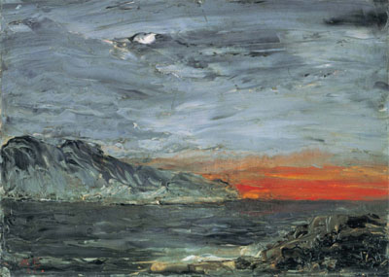

Soldnedgång av
August Strindberg.

Bibliografi
Strindberg skrev omkring sextio dramer, tio romaner, tio novellsamlingar och minst åtta tusen brev. Han är alltså en av Sveriges mest producerande författare och dramatiker.

- Den fredlöse (1871)
- Från Fjerdingen och Svartbäcken (1877, novell)
- Mäster Olof (1872, drama)
- Röda rummet (1879, roman)
- Svenska folket i helg och söcken (1881–1882, kulturhistoria)
- Det nya riket (1882, roman)
- Lycko-Pers resa (1882, drama)
- Svenska öden och äfventyr I–IV (1882–1891, novell)
- Dikter på vers och prosa (1883)
- Sömngångarnätter på vakna dagar (1884, dikt)
- Giftas I–II (1884–1886, novell)
- Utopier i verkligheten (1885, novell)
- Tjensteqvinnans son I–V (1886–1909, självbiografi)
- Hemsöborna (1887, novell)
- Le plaidoyer d'un fou (1887-1895)
En dåres försvarstal (1914, svensk övesättning postumt)
- Fadren (1887, drama)
- Fröken Julie (1888, drama)
- Skärkarlslif (1888, novell)
- Paria (1889)
- Bland franska bönder (1889, reportage)
- Fordringsägare (1888-1889, drama)
- I hafsbandet (1890, roman)
- Inferno (1897, självbiografi)
- Legender (1898, självbiografi)
- Till Damaskus I–III (1898–1904, drama)
- Advent (1899, drama)
- Gustaf Vasa (1899, drama)
- Erik XIV (1899)
- Påsk (1900-1901, drama)
- Kronbruden (1901, drama)
- Dödsdansen (1900-1901, drama)
- Gustaf III (1902)
- Ett drömspel (1901-1902, drama)
- Fagervik och Skamsund (1902, novell)
- Ensam ( självbiografi, 1903)
- Götiska rummen (1904, roman)
- Ordalek och småkonst (1905, dikt)
- Svarta fanor (1904-1907, roman)
- Oväder (1907, kammarspel)
- Brända tomten (1907, kammarspel)
- Spöksonaten (1907, kammarspel)
- Pelikanen (1907, kammarspel)
- Svarta handsken (1909, kammarspel)
- En blå bok I–IV (1907–1912, essä)
- Riksföreståndaren (1908)
- Stora landsvägen (1909, drama)
- Tal till Svenska Nationen... (1910, tidningsartikel)
- Världs-språkens rötter (1911, språkvetenskap)
- Vivisektioner (1958, essä, postumt)
- Ockulta Dagboken (1977, postumt)

Av Youssef

